بسمه تعالی

پروپوال طرح:

**تکمیل راهبری 4 گروه پیشروی سطح اول در طراحی نقشه**

**مقدمـه**

در راستای هدایت حلقه های میانی و هسته های پشرفت که در رویدادهای آموزشی صراط پیشرفت حضور یافته‌اند، می بایست مدل هدایت آنان در میدان (راهبری میدانی) ،‌طراحی گردد که درصورت عدم حضور میدانی در کنار گروه ها، به احتمال زیاد مسیر طراحی شده به درستی طی نخواهد شد و نتیجه مطلوب به دست نخواهد آمد.

به جهت هدایت و راهبری گروه ها می بایست در کنار هر کدام از گروه های یک راهبر از مجموعه همپا قرار گیرد. راهبر مربوطه به تمامی فرآیند هایی که گروه می بایست طی کند آشنا بوده و در تمامی مراحل در کنار گروه قرار خواهد داشت . حضور راهبران در کنار گروه ها از دو طریق، حضور میدانی و یا ارتباط در بستر مجازی خواهد بود.

به جهت انتقال دقیق مطالب و همچنین هدایت دقیق راهبران و با توجه به اینکه با افزایش گروه ها، تعداد راهبران نیز افزایش پیدا خواهد کرد و از آنجا که اتصال همه راهبران به یک نفر صحیح نمی باشد ، لازم است که به ازای چند راهبر یک پشتیبان قرار داده شود. پشتیبان ها افرادی هستند که خودشان به صورت مستقل حداقل راهبر یک هسته پیشرفت یا حلقه میانی می باشند و با تمامی فراز و نشیب ها آشنا می باشند و علاوه بر آن از چند راهبر دیگر نیز پشتیبانی می نمایند. به جهت همگرایی در بر طرف کردن ابهامات و همچنین انتقال سریع و دقیق اطلاعات به راهبران و همچنین نظارت دقیق تر و عمیق تر بر ماموریت راهبران،‌مدل راهبر – پشتیبان در دستور کار قرار گرفته است.

همچنین به جهت بر طرف کردن ابهامات ، افزایش کیفیت راهبری و تدوین برنامه های دقیق برای هدایت گروه های حاضر در میدان،‌لازم است که شورایی متشکل از پشتیبان ها تشکیل گردد. ویژگی اصلی شورای مذکور، اشراف کامل بر مسائل ، چابکی در تصمیم گیری و انتقال سریع محتوای تولید شده به راهبران و هدایت دقیق راهبران جهت عملیاتی نمودن تصمیمات می باشد.

**هدف طرح:**

تکمیل راهبری گروه های 4 گانه در 4 شهرستان برای طراحی و تدوین نهایی 4 نقشه پیشرفت در قالب انجام سفرهای مستمر راهبری به مناطق هدف، حدفاصل دوره های آموزشی و رویدادهای منطقه ای با هدف عمق بخشی به محتوای آموزش داده شده، رصد و ارزیابی پیشرفت کار به صورت میدانی، پشتیبانی فکری و عملیاتی از گروه برای انجام هر مرحله، بررسی مشکلات و موانع کار و تدبیر برای مرتفع ساختن آن ها.

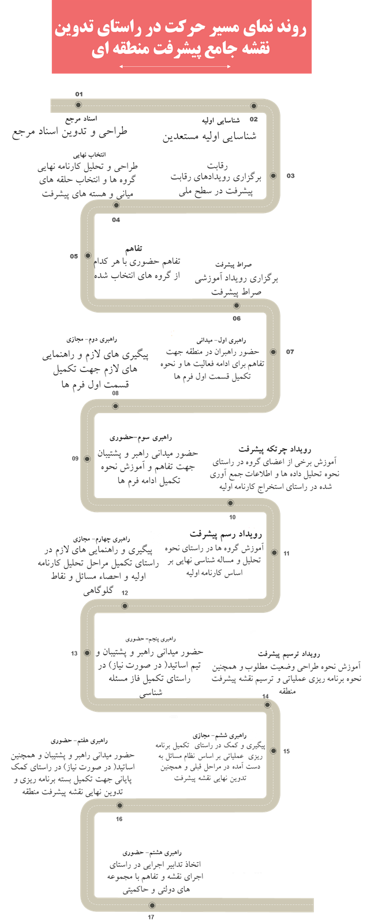

**گروه های مخاطب پروژه و شهرستان های هدف**

* گروه افسران ولایت، شهرستان دشتستان، بخش بوشکان
* گروه قرآن و عترت سرخس، شهرستان سرخس
* گروه شهید قورچی زاده، شهرستان سیریک، بخش بمانی
* گروه ماوا، شهرستان خوی، بخش فیرورق

**خروجی های مورد انتظار**

انجام 6 فاز راهبری تکمیلی:

* خروجی گزارش راهبری در قالب تصاویر و گزارش مکتوب راهبری در هر مرحله

4 نقشه پیشرفت منطقه ای به شرح:

* الف. 4 سند مطالعاتی - سند پیشرفت منطقه ای
* ب. 4 گراف و کالک نقشه پیشرفت منطقه ای
* ج. 4 برنامه عمل نقشه های پیشرفت منطقه ای

**جدول شکست کار**

|  |  |  |
| --- | --- | --- |
| موضوع | زمان پرداخت | هزینه بخشی (ریال) |
| پیش پرداخت | 01/0۱/140۱ | ۲.۴۰۰.۰۰۰.۰۰۰ |
| انجام فاز چهارم، پنجم و ششم راهبری برای 4گروه | ۰۱/۰۲/140۱ | ۲.۸۰۰.۰۰۰.۰۰۰ |
| انجام فاز هفتم، هشتم و نهم راهبری برای 4گروه | ۳۱/۰۳/140۱ | ۲.۸۰۰.۰۰۰.۰۰۰ |
| جمع کل | | ۸.۰۰۰.۰۰۰.۰۰۰ |